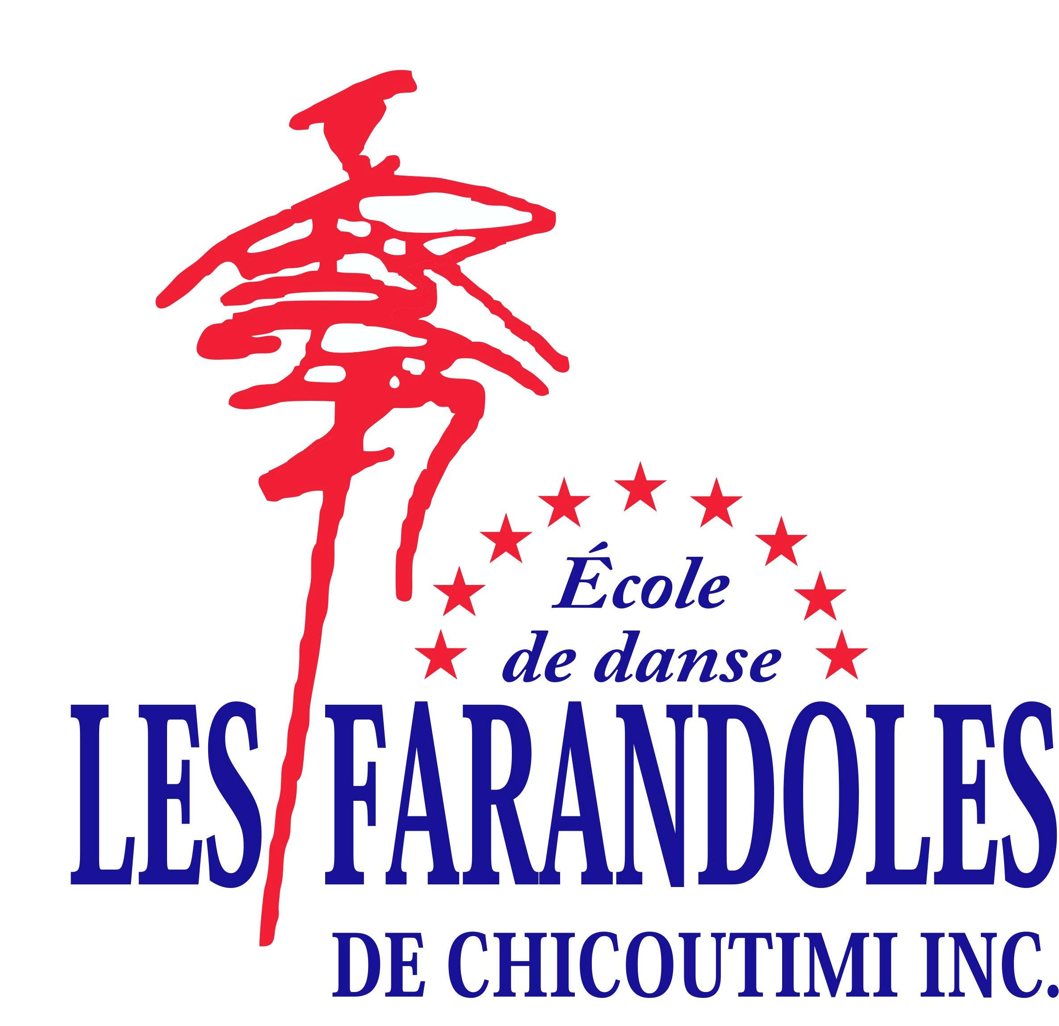

CONCENTRATION ARTISTIQUE DANSE 2025-26

- Collant rose (314)
- Léotard des Farandoles (Mondor 3505)
- Chaussons noir (Pro-1C ou 25C)
- Legging noir (7018)
- Bloch 0528 ou Danshuz 9845 ou S37C ou 36C (selon disponibilité des modèles)

Gigue

- Souliers à fer 323 ou Hard (selon disponibilité des modèles)

Flamenco

- Soulier de flamenco (FL12)
- Jupe de flamenco à base noire (Turluttutu)

Hip-Hop

- Espadrille blanche (au choix, qui ne servirons pas en extérieur)

Irlandais

- Soft Ava
- Bas blanc ultra low (Turlututu)

Baladi

- Ceinture de baladi (couleur au choix)
- Costume de baladi complet pour les spectacles

Gitano-arabe
- Ceinture de baladi
- Jupe de gitano
(à faire fabriquer par une couturière ou en ligne : exemple juste ici, jupe gitane double circulaire)

https://www.etsy.com/ca/shop/ebellydancestudio?fbclid=IwY2xjawMQB3NleHRuA2FlbQIxMQABHiaubXlpS9KXqxSHZWHcf3TBIYKUiVveLg5ZS1AC9f6O9WtRFXl881QMwqSa_aem_c5EPxj6wueHgSY7J0cKeyQ
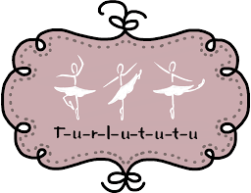
Les spécialistes en danse de la région :
Boutique Turlututu du Carrefour Racine
400 rue Racine est
418-549-2558

